Доктор наших душ

**Книжная выставка к 165-летию со дня рождения**

**русского писателя А.П.Чехова**

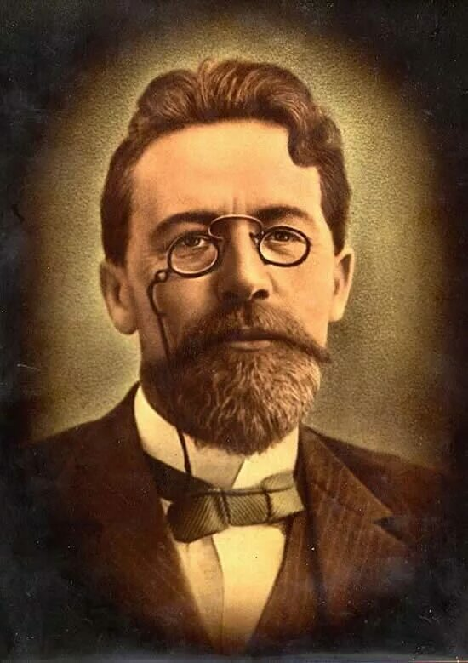

**Антон Чехов: лечил людей и гениально писал про них**

*«Медицина — моя законная жена, а литература — любовница. Когда надоедает одна, я ночую у другой».* Так сам Чехов отзывался о главных занятиях своей жизни, которые всегда шли рука об руку. Ко дню рождения Антона Павловича команда проекта «ВТБ — России» рассказывает, каким был Чехов-врач и Чехов-писатель и как в нем гармонично уживались эти две ипостаси.

**Медицинский факультет и писательство ради денег**

|  |  |
| --- | --- |
| Неизвестный автор. Фотография Антона Чехова, 1889 год © Public Domain | О медицинской карьере Чехова мечтала его мать Евгения Яковлевна. В одном письме она очень просила сына: *«Непременно по медицинскому факультету иди, уважь меня, самое лучшее занятие»*. В 1879 году Чехов поступил на медицинский факультет Московского университета. Там он учился у лучших докторов своего времени: например, у хирурга Николая Склифосовского. На первом курсе, чтобы заработать на жизнь, он начал писать на заказ фельетоны и истории. |

К тому моменту у него уже был неплохой опыт литераторства — во время учебы в гимназии он издавал журналы с пьесами и рассказами. К университетскому периоду относятся его миниатюры «Письмо к ученому соседу» и «Что чаще всего встречается в романах, повестях и т. п.». Оба рассказа напечатаны в 1880 году в журнале «Стрекоза»: первый — под псевдонимом «....въ», второй — под псевдонимом «Антоша».

**Врачебная практика и сомнения в выборе**

В 1884 году Антон Чехов окончил университет и повесил на дверь своей квартиры табличку: *«Доктор А. П. Чехов»*. Он принимал пациентов у себя, ходил по вызовам на дом, выполнял рутинную и утомительную работу заведующего земской больницы в Звенигородском уезде Московской губернии. В один момент Чехов начал сомневаться, что выбрал правильный путь.

|  |  |
| --- | --- |
| В 1887 году Чехов снял табличку врача. Но продолжил время от времени лечить людей в частном порядке. А свободное время он полностью посвятил литературе. К периоду врачевания относятся такие произведения, как «На большой дороге», «Драма на охоте», «Брожение умов», «Лишние люди», «Верочка», «Скорая помощь», «Каштанка». | Николай Чехов. Портрет Антона Чехова, 1884 год, Государственный литературный музей, Москва © Public Domain |

**Остров Сахалин и перепись населения**

|  |  |
| --- | --- |
| Фотография Антона Чехова, 1889 год © Public Domain | Летом 1889 года Антон Чехов задумался о поездке на Сахалин. Идея такого путешествия возникла у него после разговора с актрисой Малого и Александринского театров Клеопатрой Каратыгиной, которая путешествовала по Сибири и Сахалину в конце 1870-х годов. Чехов скрывал свое намерение даже от самых близких людей и попросил Каратыгину держать разговор в тайне. Раскрыл свои планы он только в январе 1890 года. Весной 1890 года Чехов отправился в дорогу. Главной целью путешествия было знакомство с сахалинскими каторжниками и осмотр мест ссылки. Путь через Сибирь занял 82 дня: сначала поездом, потом по воде, потом на повозке и снова по воде. |

На острове он проводил санитарное обследование тюрем, бараков, лазаретов, изучал местную педиатрию. Он беседовал со множеством людей, узнавал истории их жизни, причины ссылки. Результатами его поездки стали пошатнувшееся здоровье (из-за долгой и опасной дороги обострился туберкулез), девять очерков «Из Сибири» и книга «Остров Сахалин».  
 Чехов написал «Остров Сахалин» отчасти под влиянием другой известной работы о быте каторжан — «Записок из мертвого дома» Достоевского. В своей книге Чехов рассказывает не только о каторжных работах, важнее там авторское исследование того, как уродует каторга человека, вне зависимости от того, кем он является: узником, или надзирателем, или даже живущим по соседству местным жителем.  
 Еще одним важным делом Антона Чехова на острове стала первая перепись населения. В течение нескольких месяцев он опросил почти 10 тысяч жителей Сахалина, записывал истории жизни каждого, с кем говорил, и в итоге собрал внушительный объем материала для своих заметок.

**Холера и благотворительность**

В 1892 году Чехов приобрел имение в Мелихове. Он уже был знаменитым писателем, но не забывал и об общественной деятельности: в селе Чехов открыл медицинский пункт, школы, помогал прокладывать дорогу. Во время эпидемии холеры, которая бушевала среди крестьян, он отложил литературную деятельность и сосредоточился на борьбе с болезнью. Он работал санитарным врачом от земства, ездил к больным, а также распространял среди крестьян сведения о холере. Это было непростое время. Чехов отмечал в письмах другу: *«...денег у меня нет, утомляюсь очень скоро, а главное — я никак не могу забыть, что надо писать, и мне очень хочется наплевать на холеру и сесть писать»*.  
 В те же годы Антон Павлович занимался благотворительностью. Он собирал деньги для постройки санаториев для малоимущих крестьян и сельских школ. Благодаря Чехову в селе Мелихово были построены три школы, колокольня и пожарный барак.

**Медицина в литературе и образ врача-гуманиста**

В годы литературного расцвета Антон Чехов продолжал поддерживать связь с медицинской наукой. Он помогал журналам «Хирургия» и «Хирургическая летопись», писал статьи для газеты «Врач» и участвовал в съезде врачей в психиатрической больнице в Покровском селе в 1895 году.  
 Благодаря Чехову, его медицинским знаниям и опыту в литературе появился образ врача-гуманиста, врача-интеллигента. Писатель настаивал на том, что врачи должны быть внимательны и терпимы к пациентам. При этом в его произведениях не без самоиронии фигурировали карикатурно написанные образы грубоватых, но чувствительных фельдшеров. Литература Антона Павловича про медицину — это не заметки о врачевании, а диагноз неидеальному обществу.

***Антон Чехов оставил миру более 500 произведений разных жанров. Многие из них стали классикой мировой литературы: пьесы «Вишневый сад», «Три сестры», «Дядя Ваня», повести «Палата № 6», «Скучная история», рассказы «Человек в футляре», «Детвора». В части этих работ — истории про врачевание, рассказанные прямо или косвенно. Но Чехов врачует и метафорически: своим проницательным взглядом медика он ставит диагнозы и героям, и обществу, которое его окружает. Таким образом у читателей создается впечатление абсолютной подлинности тех персонажей и событий, которые он создает. А истории остаются актуальными и сегодня.***

